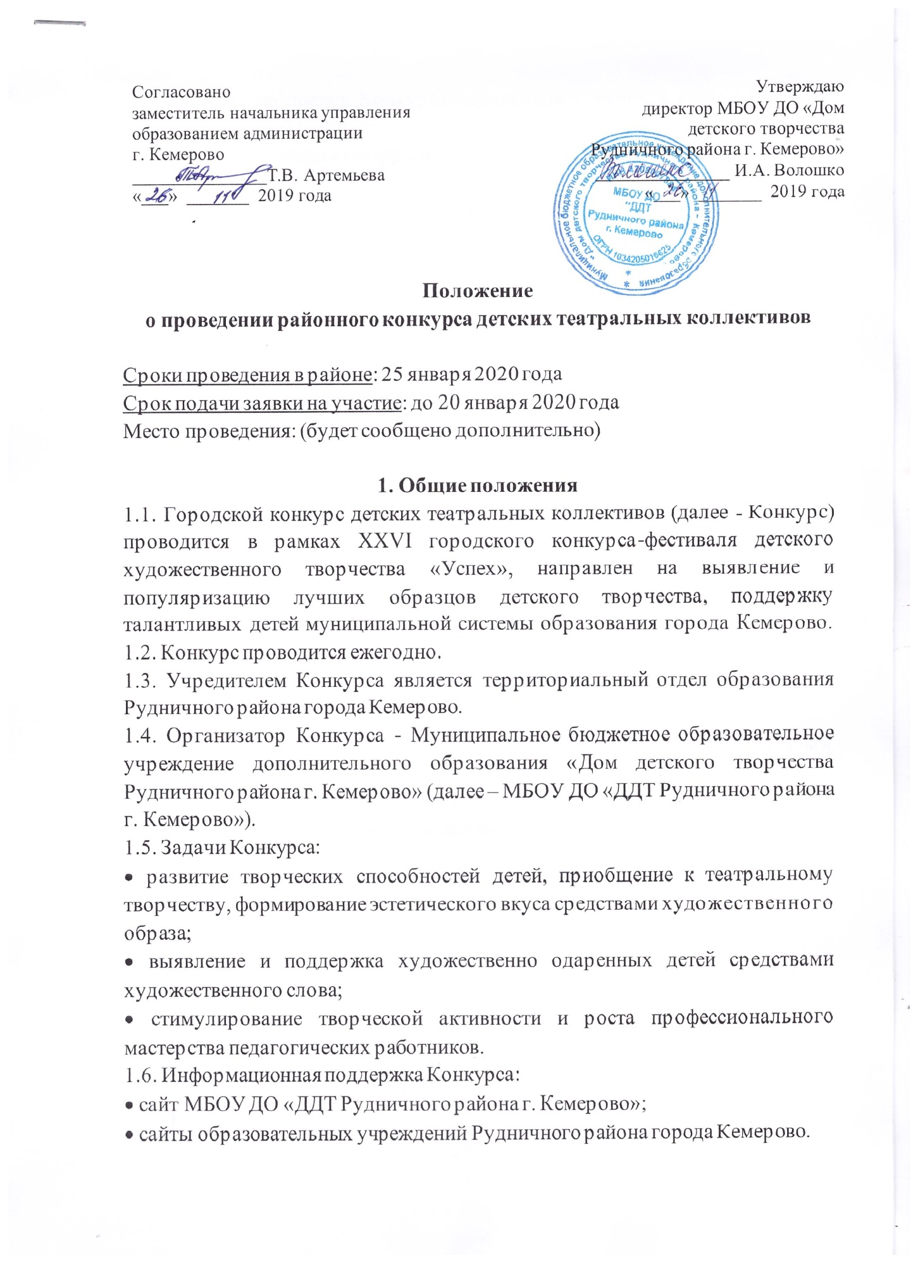
1.7. Экспертную оценку Конкурса осуществляет жюри, в состав которого входят высококвалифицированные специалисты в области театрального искусства учреждений культуры и образования города Кемерово.

2. Участники Конкурса
2.1.В Конкурсе принимают участие детские театральные коллективы и индивидуальные исполнители в возрасте от 7 до 18 лет.

3. Условия проведения Конкурса
3.1. Этапы проведения Конкурса:
1этап – районный конкурс, срок проведения 25 января 2020 года.
2 этап - городской Конкурс (финал) проводится на базе Центра им.
В.Волошиной по адресу: г. Кемерово, ул. Мичурина,19., срок проведения14-15 февраля 2020 года.
3.2. Победители (1 место) и призёры (2 и 3 место) районных конкурсов становятся участниками городского Конкурса.
3.3. Номинации городского Конкурса:
• Драматический спектакль (жанры: комедия, драма, трагедия)
• Сказка
• Иные формы: кукольный театр, театр мимики и жеста, пластический этюд.
• Художественное чтение (без выхода на областной конкурс).

3.3.1. Номинация «Художественное чтение» адресована индивидуальным исполнителям. Каждый чтец выступает самостоятельно, один и не может прибегать во время выступления к помощи других лиц. Для участников данной номинации определены следующие возрастные категории:
• 07-09 лет,
• 10-12 лет,
• 13-15 лет,
• 16-18лет.
3.3.2. Жанр и форма индивидуального выступления – свободная: поэтическая, прозаическая, драматическая. На конкурс могут быть представлены отрывки из любых театральных пьес, монологи героев любимых произведений российских или зарубежных авторов и т.д., декламируемых по памяти. Допускается сокращение литературного материала внутри выбранного отрывка.
3.3.3. Длительность выступления каждого чтеца – не более 5 минут. Во время выступления могут быть использованы различные костюмы, реквизит. Участник не имеет права использовать запись голоса.

3.4. Коллектив представляет на районный Конкурс одну творческую работу: спектакль; отрывок из спектакля; сцену из спектакля, законченную по смыслу (допускается сценарная, текстовая и режиссерская обработка оригинального произведения) продолжительностью не более 30 минут - в любой из номинаций. В случае превышения участниками установленных временных рамок жюри Конкурса оставляют за собой право остановки сценического действия. Изменения заявленного репертуара не допускаются.
3.5. Для озвучивания спектакля допускается использование записи фонограммы в собственном исполнении (+1).
3.6. Музыкальное сопровождение. Фонограммы (в формате МР3) в числе других документов направляются образовательным учреждением в адрес МБОУ ДО «ДДТ Рудничного района г. Кемерово» на e-mail: mou.dod.ddt@bk.ru не позднее 20 января 2020 года.
3.7. В день проведения Конкурса для точной и эффективной работы звукооператора необходимо присутствие у микшерного пульта руководителя, контролирующего музыкальное сопровождение спектакля в течение всего выступления коллектива.
3.8. В сценической работе допускается участие педагогов детского театрального коллектива (либо выпускников данного коллектива), но не более 20% от общего состава участников спектакля. Педагоги (выпускники) могут играть только второстепенные роли, главные роли спектакля играют дети. В противном случае жюри оставляет за собой право уменьшить общее количество баллов на 20%.
3.9. Каждый коллектив - участник районного Конкурса готовит для жюри программки (5 экземпляров) с указанием образовательного учреждения, названия коллектива, названия представленной работы, автора, действующих лиц и исполнителей (их возраст и класс - обязательно!), ФИО (полностью) режиссера и других педагогов, участвовавших в подготовке спектакля.
3.10. Победители районного Конкурса (1 место) и призеры (2 место, 3 место) участвуют в городском Конкурсе, который проводится на базе Центра им. В.Волошиной по адресу: г. Кемерово, ул. Мичурина,19., срок проведения 14-15 февраля 2020 года.
3.11. Победители городского Конкурса (Гран-при, 1 место) участвуют в финале областного конкурса «Театральные подмостки», который состоится 25-26 марта 2020 года в ГАОУДО «Областной центр дополнительного образования детей» по адресу: г. Кемерово, ул. Патриотов, 9.
3.12. Автоматически участниками областного конкурса (финала) становятся коллективы, имеющие звание «Образцовый детский коллектив Кузбасса» только в одной номинации (необходимо самостоятельно подать заявку установленной формы с конкурсным видео материалом до 15 февраля 2020 г.).
3.13. Участникам городского Конкурса, не ставшим победителями и не прошедшим в финал областного Конкурса, предоставляется право участвовать в заочном областном отборочном этапе (путем просмотра видеоматериала). Для этого необходимо до 15 февраля 2020 г. самостоятельно подать заявку установленной формы с конкурсным видеоматериалом на адрес организаторов: 650024, г. Кемерово, ул. Патриотов, 9, тел/факс 384-2-28-92-32, e-mail: ozdod@yandex.ru
3.14. Для организации и проведения городского Конкурса создается оргкомитет из представителей учредителей и организаторов Конкурса. Оргкомитет имеет право:
- принимать и обрабатывать заявки;
- не рассматривать заявки, поступившие позднее указанного с рока;
- оставлять за собой право не принимать работы, не соответствующие направлению конкурса;
- организовывать работу в период проведения Конкурса;
- осуществлять информационную поддержку Конкурса;
- подводить итоги.
4. Критерии оценки
4.1. Для театральных коллективов:
• Соответствие репертуара возрасту исполнителей.
• Художественная ценность драматургического материала, глубина осмысления, полнота и убедительность воплощения темы произведения.
• Оригинальность режиссерского замысла.
• Сценическая культура показа.
• Актерское и исполнительское мастерство (выразительность и эмоциональность исполнителей, техника исполнения роли).
• Сценическая речь исполнителей.
• Сценография (художественное оформление театральной сцены).
• Художественное оформление (костюмы, грим, декорации, освещение, реквизит, музыкальное сопровождение).
• Пластический образ спектакля (пластическое решение, пластическая выразительность актерского исполнения, пластическое разнообразие рисунка спектакля).
4.2. Для участников номинации «Художественное чтение»:
• выбор текста произведения: органичность выбранного произведения исполнителю;
• грамотная речь, применение средств выразительного чтения (логических ударений, интонирования, темпа, тембра, эмоционально-экспрессивной окрашенности выступления) для реализации художественного замысла автора.
• способность оказывать эстетическое, интеллектуальное и эмоциональное воздействие на зрителя.

5. Обеспечение безопасности участников Конкурса
5.1. При проведении Конкурса должны быть предусмотрены мероприятия, обеспечивающие безопасность участников и зрителей в строгом соответствии с действующими правилами проведения массовых мероприятий.
5.2. Ответственность за обеспечение безопасности возлагается на руководителя группы участников Конкурса.
5.3. Участникам конкурса и сопровождающим лицам в обязательном порядке необходимо иметь сменную обувь (бахилы).

6. Подведение итогов, награждение победителей
6.1. По результатам Конкурса определяются победители (1 место) и призеры (2 и 3 место) в каждой возрастной категории каждой номинации.
6.2. По решению жюри может быть определено Гран-при Конкурса (одно) и лучшие детские роли.
6.3. Победители и призеры Конкурса награждаются дипломами Территориального отдела образования Рудничного района г. Кемерово.
6.4. Конкурсантам, не ставшим победителями либо призёрами, вручаются дипломы за участие Территориального отдела образования Рудничного района г. Кемерово.
6.5. Жюри вправе не присуждать призовые места при отсутствии конкуренции в номинации либо недостаточном количестве набранных баллов.
6.6. Результаты районного Конкурса публикуются на сайте Дома детского творчества Рудничного района г. Кемерово.
6.7. Решение жюри является окончательным и пересмотру не подлежит.
7. Организационный взнос
7.1. Организационный взнос за участие в Конкурсе составляет:
• 50 рублей - с 1 коллектива за 1 выступление.
• 50 рублей - с 1 человека, выступающего в номинации «Художественное чтение».
7.2. Организационный взнос оплачивается путем перечисления денежных средств на расчетный счет МБОУ ДО Дома детского творчества Рудничного района г. Кемерово. Реквизиты для оплаты оргвзноса и форма квитанции прилагаются к настоящему Положению (Приложение №3).
7.3. Копии документов об оплате целевых взносов с указанием образовательных учреждений, а также фамилий и имен участников (касается номинации «Художественное чтение), за которых оплачен целевой взнос, сдаётся руководителем детского объединения в бумажном варианте в указанный срок.
8. Заявка на участие в Конкурсе
8.1. Для участия в районном Конкурсе образовательные учреждения Рудничного района в срок до 21 января 2020 года направляют в адрес ДДТ Рудничного района г. Кемерово на e-mail: mou.dod.ddt@bk.ru ПАКЕТ ДОКУМЕНТОВ, куда входят:
• заявка от образовательного учреждения заполняется в программе Word (Приложение №1);
• фонограммы в формате МР3 всех коллективов-участников Конкурса, а также на бумажном носителе в печатном варианте;
• согласия законных представителей на обработку персональных данных всех участников, перечисленных в заявке для соло и МФА (Приложение № 2);
• копии документов, подтверждающих внесение оргвзносов ВСЕМИ участниками районного Конкурса, перечисленными в заявке (Приложение №3).
8.2. Подав заявку, участник дает согласие Организаторам на обработку персональных данных, в том числе на совершение действий, предусмотренных в п.3 ст. 3 Федерального закона от 27.07. 2006 года № 152-ФЗ «О персональных данных».
Контактный телефон: 64-22-30 (спросить Ратникову Татьяну Анатольевну).

Приложение №1
В оргкомитет XXVI районного
конкурса-фестиваля «Успех»

Заявка на участие
ОУ _____________________________просит включить в состав участников конкурса театрального искусства коллективы и индивидуальных исполнителей
№ п/п | Название коллектива, год создания/ Фамилия, имя индивидуального исполнителя | Название учреждения, адрес эл. почты учреждения | Дата рождения (для индивид. исполнителей) | Количество участников | Номинация | Возрастная категория (для чтецов) | Название произведения | Автор | Хронометраж времени | ФИО руководителя коллектива (полностью) | Сотовый тел. и адрес эл. почты руководителя | ФИО, должность педагогов работающих на коллективе

Приложение №2
СОГЛАСИЕ ЗАКОННОГО ПРЕДСТАВИТЕЛЯ
НА ОБРАБОТКУ ПЕРСОНАЛЬНЫХ ДАННЫХ НЕСОВЕРШЕННОЛЕТНЕГО
Я,____________________________________________________________________________ (ФИО),
проживающий по адресу ______________________________________________________________,
Паспорт №_________________________ выдан (кем и когда)________________________________
____________________________________________________________________________________
являюсь законным представителем несовершеннолетнего ____________________________________________________________________________ (ФИО)
на основании ст. 64 п. 1 Семейного кодекса РФ. Настоящим даю свое согласие на обработку персональных данных в МБОУ ДО «ДДТ Рудничного района г. Кемерово» моего несовершеннолетнего ребенка ___________________________________________________________________________________, относящихся исключительно к перечисленным ниже категориям персональных данных:
- фамилия, имя, отчество;
- год, месяц, дата и место рождения;
- адрес проживания (регистрации);
- дата прибытия (выбытия) в образовательное учреждение;
- серия, номер основного документа, удостоверяющего личность;
- пол;
- адрес проживания ребенка;
- учебные работы ребенка;
- информация о портфолио учащегося
- Я даю согласие на использование персональных данных моего ребенка исключительно в следующих целях:
- участие обучающихся в мероприятиях: в конкурсном движении, профильных сменах, массовых мероприятиях различного уровня, награждение;
- обеспечение организации учебного процесса для ребенка;
- ведение статистики.
Настоящее согласие предоставляется на осуществление сотрудниками муниципального органа управления образования следующих действий в отношении персональных данных ребенка: сбор, систематизация, накопление, хранение, уточнение (обновление, изменение), публикацию (в том числе в сети Интернет), использование (только в указанных выше целях), обезличивание, блокирование (не включает возможность ограничения моего доступа к персональным данным ребенка), уничтожение.
- Я не даю согласия на какое-либо распространение персональных данных ребенка, в том числе на передачу персональных данных ребенка каким-либо третьим лицам, включая физические и юридические лица, учреждения, в том числе внешние организации и лица, привлекаемые МБОУ ДОД «ЦДОД им. В. Волошиной» для осуществления обработки персональных данных, государственные органы и органы местного самоуправления.
Обработку персональных данных ребенка для любых иных целей и любым иным способом, включая распространение и передачу каким-либо третьим лицам, я запрещаю. Она может быть возможна только с моего особого письменного согласия в каждом отдельном случае.
Данное Согласие действует до достижения целей обработки персональных данных в МБОУ ДО «ДДТ Рудничного района г. Кемерово» Данное Согласие может быть отозвано в любой момент по моему письменному заявлению.
Я подтверждаю, что, давая настоящее согласие, я действую по своей воле и в интересах ребенка, законным представителем которого являюсь.
Дата: _______.______.________ г.
Подпись: ________________________ (______________________)
Приложение №3
Квитанция для оплаты организационного взноса

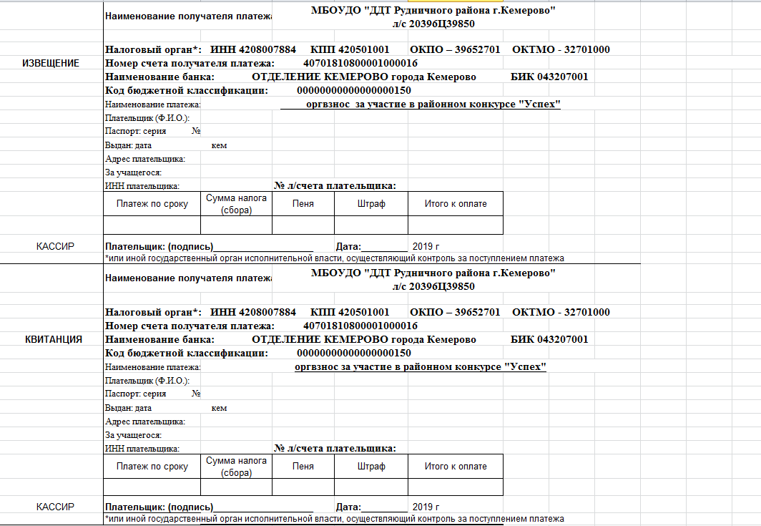

Для родителей. Для усыновителей «ст. ст. 64 п. 1, 137 п. 1 Семейного Кодекса РФ», опекуны – «ст. 15 п. 2 Федерального закона «Об опеке и попечительстве», попечители – «ст. 15 п. 3. Федерального закона «Об опеке и попечительстве» .

